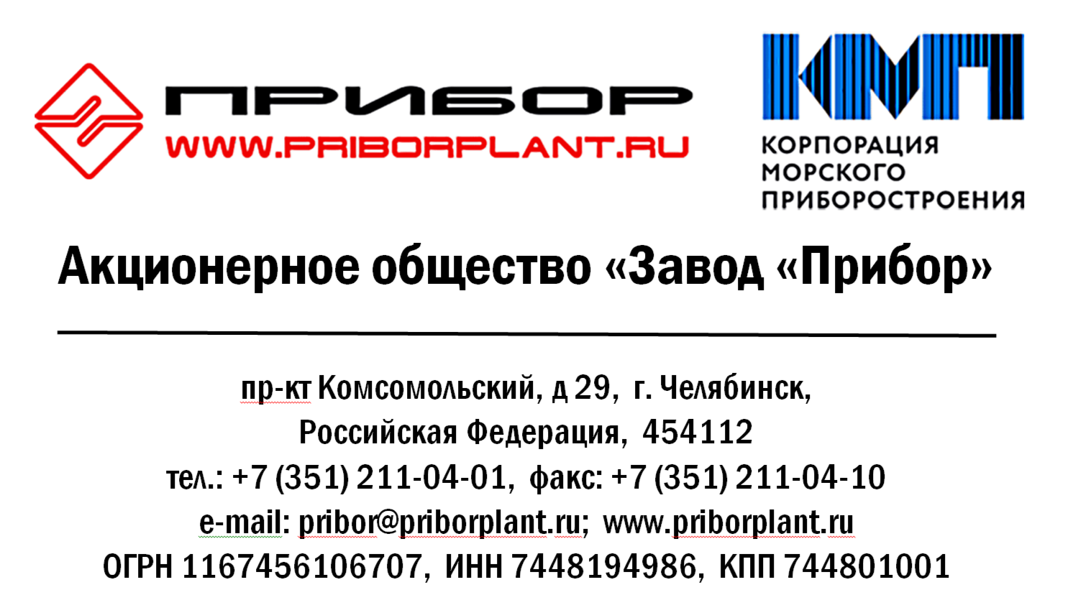

_____________№_______________
на №________от________________

Добрый день!

Просим подобрать и выставить коммерческое предложение на станок для намотки катушки со следующими характеристиками:
Марка провода ПЭТВ-2 0,38 мм ГОСТ 26615-85
Количество витков 1850±3
Ширина намотки катушки – 27,4 мм
Вн. Ø катушки – 16,4 мм
Нар. Ø катушки – 19,6 мм
Макс. Ø намотки – 44 мм
Межслоевая изоляция отсутствует
Производительность – 1000-1500 шт. в месяц (либо обсуждается др.)

PS: У нас имеется станок СРНС-0,5-150 – производительность не устраивает, много ручных настроек. Необходим более автоматизированный станок.

Исп. Важенина Дилара
Ведущий инженер-технолог
Dilara.Vazhenina@priborplant.ru
Тел. 89085725185

